附件：
未成年人保护工作专（兼）职教师及分管领导信息表

单位（盖章）：
姓 名 |  | 性 别
出生年月（ 岁） |  | 参加工作年月
最高学历 |  | 毕业院校
专业技术职务 |  | 政治面貌
联系方式
分管领导 |  | 分管领导  联系电话

___________________________________________________
请拟定的未成年人保护工作专（兼）职教师扫二维码入工作群：
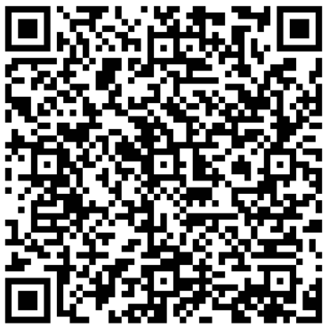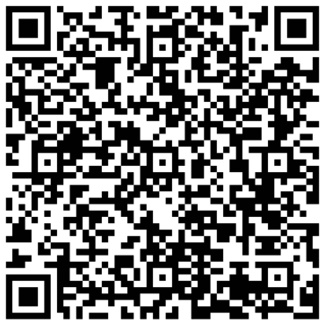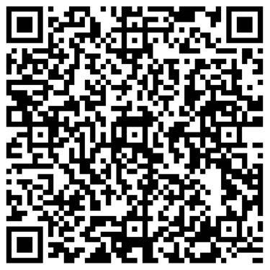
中学（含中职） 小 学 幼儿园

宝山区教育局综合治理科
2020年11月16日

